Verslag Piloten jaar 1

Inleiding

Tijdens de opstart van het eXtend project zijn er intensieve gesprekken geweest met de begeleidingsgroep om pilootprojecten op te zetten vanuit concrete noden die leven binnen de sector. Uit deze gespreken kwamen een aantal grotere domeinen voort. Er was gemeenschappelijk interesse in o.a. motion capture, face capture, volumetric video, LiDAR scanning, virtual production en 360 graden video.

Motion en face capture

Tijdens onze initiële gesprekken met de eXtend begeleidingsgroep kregen we van verschillende partners de vraag om een pilootproject op te starten rond motion en face capture. Vele partners vroegen zich namelijk af hoe je op een betaalbare en gebruiksvriendelijke manier motion en face captures kan maken. Daarnaast waren er verschillende partners die interesse hadden in live motion en face capture.

Motion en face capture zijn niets nieuws. Met dit pilootproject willen we echter kijken als er nieuwe soft- en/of hardware op de markt zijn die het mogelijk maken on motion en face captures 1) makkelijker te capteren, 2) op een betaalbare manier te capteren en 3) live te maken.
Er zijn verschillende oplossingen op de markt die erg duur zijn, niet gebruiksvriendelijk en moeilijk live inzetbaar zijn. Deze vallen dus buiten de scope van dit pilootproject.

Vooronderzoek

Als snel merkten we op dat het vooral een uitdaging zou worden om motion en face captures te maken die voldoen aan de standaarden van broadcast én dit op een betaalbare manier. Zo vonden we verschillende apps waarmee je motion en face captures in 2D kan maken. Deze bleken echter meer een gimmick te zijn en schoten te kort op vlak van kwaliteit.

We deden grondig vooronderzoek om zeker te zijn dat we enkel testen zouden uitvoeren met technologie die mogelijks voldeed aan onze initiële parameters en hopelijk een bruikbare output konden leveren. Zo kwamen we tot de volgende piloten:
- Face capture via Unreal engine 4
- Face capture via iClone 7
- Adobe Character Animator puppet aansturen via webcam en midi input
- Motion capture via apps
- Motion en face capture via Rokoko*

* Al snel leerden we dat motion capture zonder een pak of iets dergelijks vrijwel onmogelijk is. Daarom besloten we na grondig onderzoek een mid range motion capture pak aan te kopen. Ons oog viel snel op de betaalbare oplossing van Rokoko. Rokoko biedt een motion en face capture oplossing aan met eigen software tegen 2.500 euro. Hiermee zullen we volop testen in het 2e jaar van het eXtend project.

Pilootprojecten

- Face capture setup via Unreal engine 4
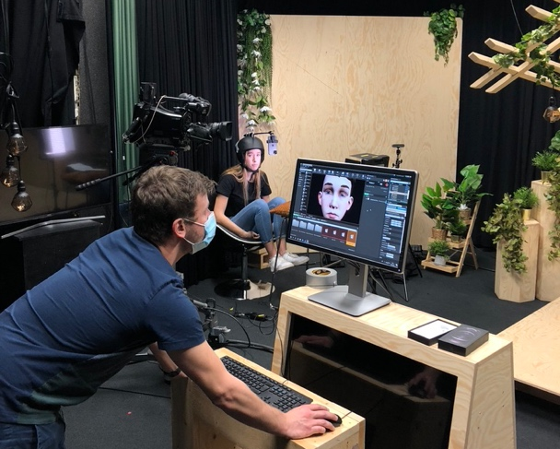
Tijdens dit pilootproject wilden we leren werken met de face capture mogelijkheden van Unreal engine 4. Daarnaast keken we ook naar de kwaliteit van de output alsook hoe vlot we deze technologie in een live situatie konden inzetten.
Unreal engine beschikt over een plug and play methode om face captures te maken. Om gezichtsdata te capteren heb je de Face Live Link app en een iPhone nodig (vanaf de iPhone X). Het True Depth camerasysteem gebruikt infrarood om het gezicht te ‘lezen’. De Face Live Link app stuurt de data via Wi-Fi door naar Unreal engine 4 en koppelt deze datapunten in realtime aan een facerig.

Het is m.a.w. mogelijk om via een erg eenvoudige setup een puppet live aan te sturen met een behoorlijke output.

  - Setup
We deden twee testen, 1) helmrig en 2) statief.
Voor beide testen maakten we gebruik van dezelfde soft- en hardware.

  - Strengths
Ondanks dat er enige technische kennis vereist is om met Unreal engine 4 te werken, viel het goed mee om deze face capture setup te maken.
We ondervonden geen problemen om enerzijds gezichtsdata te capteren en anderzijds deze data via de Face Live Link app door te sturen (over Wi-Fi) naar Unreal engine 4.

Het feit dat je face captures kan maken met een iPhone biedt een aantal grote voordelen. Een iPhone is een betaalbaar toestel dat vrij eenvoudig te bevestigen is op een borststeun of helm. Het talent wordt dus niet gelimiteerd in zijn of haar bewegingen.

  - Weaknesses
Tijdens deze testen merkten we op dat de kwaliteit van de output, op dat moment, wat tegenviel. De beta puppet was een behoorlijke poging om een echt persoon na te bootsen maar was nog niet overtuigend genoeg.
In April 2020 bracht Unreal een update uit: MetaHuman beta. Deze update maakt gebruik van dezelfde capture methode (iPhone, Face Live Link App en Unreal engine 4) maar deze keer met een heel straffe output. De kwaliteit van de puppets én de sculpting mogelijkheden zijn tot nu toe ongeëvenaard. We kijken dan ook enorm uit naar de volledige versie in Unreal engine 5.

  - Opportunities
We zijn vooral erg benieuwd om Face Live Link in te zetten in combinatie met een motion capture pak. In jaar 2 zullen we beschikken over een Rokoko pak met de mogelijkheid tot motion- en face capture. We zijn enorm benieuwd naar de combinatie van het Rokoko pak en Unreal MetaHuman. We volgen de updates rond Metahuman en Unreal Engine 5 op de voet.

- iClone 7
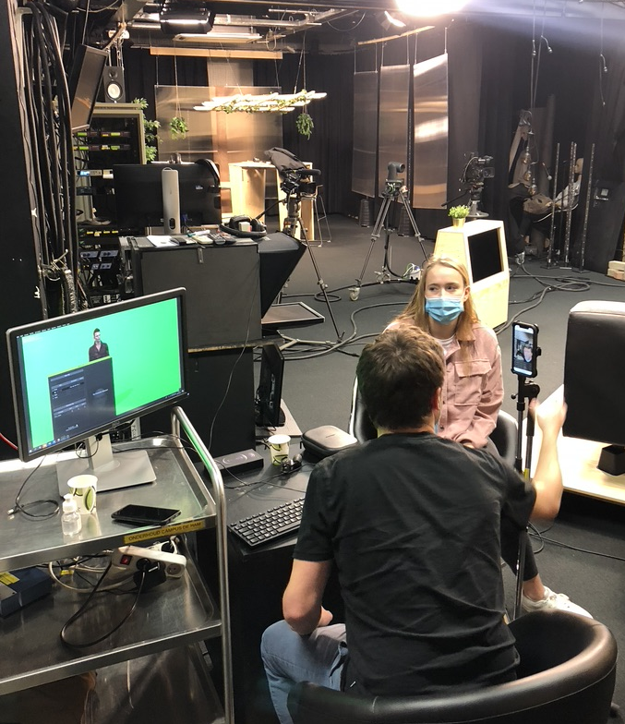
Tijdens ons vooronderzoek viel ons oog op een softwarepakket genaamd iClone 7.
Dit softwarepakket laat je toe om je eigen puppets te maken waarvan de kwaliteit beter is dan die van de standaard puppet in Unreal engine 4 (dit is voor de release van Unreal’s MetaHuman beta). iClone 7 maakt gebruik van het systeem van Unreal’s Face Live Link in combinatie met een iPhone om de puppet aan te sturen.

  - Setup
We deden twee testen, 1) helmrig en 2) statief.
Voor beiden testen maakten we gebruik van dezelfde soft- en hardware.

  - Strengths
Zoals beschreven in test 1 is het systeem van Unreal en de Face Live Link zeer degelijk. Op het moment dat we deze tests deden was de kwaliteit van de iClone 7 puppet beter t.o.v. de puppet van Unreal engine 4. Verder ondervonden we weinig problemen om met de software van iClone 7 te werken.

  - Weaknesses
Een van de voornaamste zwakte die we opmerkten was opnieuw de kwaliteit van de puppet. Hoewel de puppet van iClone 7 een aardige stap vooruit was t.o.v. de standaard puppet van Unreal engine 4, bleven we toch op onze honger zitten. Zeker sinds de release van MetaHuman is iClone 7, op dit moment, achterhaald.

  - Opportunities
Ondanks dat MetaHuman iClone 7 heeft ingehaald qua output blijven we geïnteresseerd in deze oplossing. De mogelijkheden om een pak te koppelen aan de software van iClone 7 intrigeren ons. We blijven dus verder kijken naar de mogelijkheden van iClone 7 in jaar 2.

- Adobe Character Animator
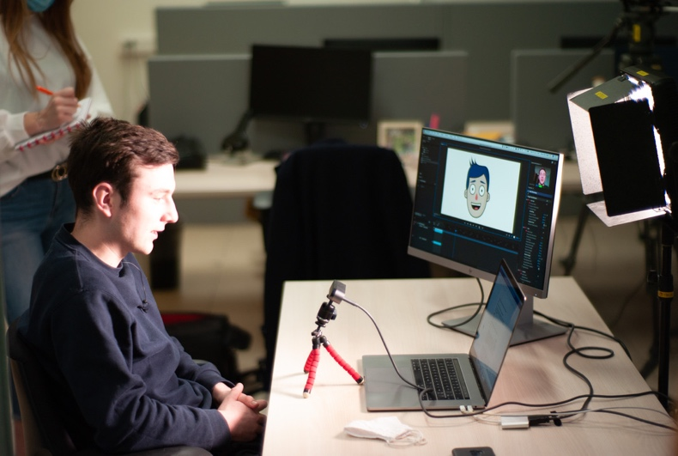
Naast onze pogingen om zo’n realistisch mogelijk output te krijgen hebben we ook actief gezocht naar oplossingen die een cartoon/animatie output konden leveren. We hielden vast aan onze initiële test voorwaarden; gebruiksvriendelijkheid, betaalbaar en live inzetbaar. Al snel viel ons oog op software van Adobe.

Adobe Character Animator is een programma waarbij je op een heel eenvoudige manier animaties kan maken. Tijdens het vooronderzoek zagen we snel het potentieel van deze software en werd het duidelijk dat dit programma mogelijks kon voldoen aan onze test voorwaarden. Bovendien zagen we een output die kon aanslaan bij een jongere doelgroep.

Eerst deden we kleinere testen (I.), deze testen hadden als doel te begrijpen hoe de gezichtstracking werkt en onder welke omstandigheden de tracking het beste resultaat geeft.
Na deze testen wilden we de live mogelijkheden van Adobe Character Animator testen. Daarom deden we een grotere piloot (II.) met als doel onze puppet live aan te sturen in een studioprogramma. Deze setup bestond uit een Macook Pro met Adobe Character Animator, een centrale computer waar we 1) beeld van de studio binnenkregen en 2) een videomix programma, OBS, gebruikten om onze puppet live in te mixen met de studiobeelden.

  - Setup
I) De focus bij deze kleinere piloten lag op de tracking. Hoe track de webcam het gezicht van het talent? Wat is de invloed van licht, type webcam, kwaliteit van de camera, … op de tracking? We besloten daarom verschillende test setups op te zetten.
Bij alle setups deden we ook telkens een extra test om de invloed van extra licht op het gezicht te kunnen inschatten.
- Setup 1: MacBook, interne webcam, interne mic
- Setup 2: MacBook, externe high end webcam, interne mic
- Setup 3: Macbook, broadcast camera, interne mic
- Setup 4: MacBook, Interne webcam, externe mic
- Setup 5: Macbook, Interne webcam, externe en interne mic

Tijdens deze testen leerden we dat het type camera/webcam geen invloed heeft op de kwaliteit van de gezichtstracking. Ook leerden we dat het gebruik van een externe microfoon om geluidstracking te doen geen voordeel opleverde maar integendeel, voor enkele problemen kon zorgen. De combinatie tussen de interne microfoon om tracking te doen en een externe microfoon om degelijk audiokwaliteit op te nemen bleek een goede oplossing te zijn.
Daarnaast experimenteerden we ook volop met het gebruik van extra licht. Hieruit concluderen we dat extra licht niet noodzakelijk is. Een goed uitgelicht gezicht zorgt er wel voor dat je een consistentere face tracking krijgt. Hiervoor heb je echter geen studiolicht voor nodig.
Als laatste merkten we op dat de instellingen van de audiotracking erg belangrijk zijn. Zo kan je o.a. spelen met de audio threshold om het punt van audio detectie te bepalen.

II) Na deze kleinere testen besloten we om een groter pilootproject op te zetten. Tijdens deze piloot bootsten we een live studio omgeving na. Een van onze studenten was de presentator en een andere student zat voor de Adobe Character Animator setup in een kamer naast de studio.

Onze belangrijkste testcriteria waren 1) gebruiksgemak, 2) betaalbaarheid en 3) live inzetbaarheid. Deze test voldeed aan al deze criteria. Om de Adobe Character Animator setup te maken heb je de software van Adobe nodig en een laptop (zonder al te zware grafische eisen). We streamden onze ouput van Adobe Character Animator over NDI naar OBS om de puppet te mixen met de live studio beelden.
De technische drempel om met deze setup te werken bleek ook niet al te hoog te zijn. Onze student die Adobe Character Animator bestuurde was na een aantal takes volledig weg met het programma en kon zelfs via midi het lichaam van de puppet aansturen tijdens het gesprek.

In dit filmpje krijg je een uitgebreide uitleg over het gebruik van Adobe Character Animator.

  - Strengths
Adobe Character Animator is een laagdrempelige oplossing die de nodige flexibiliteit biedt om dit in een broadcast omgeving te implementeren. We slaagden er snel in om met het programma aan de slag te gaan en veel belovende resultaten te boeken. Ook de integratie met andere Adobe software is een enorme troef. Je kan makkelijk zelf puppets ontwerpen in Photoshop of Illustrator met een default puppet als basis. Dit zorgt ervoor dat een broadcaster makkelijk zelf aan de slag kan gaan om zelf puppets te creëren.

  - Weaknesses
Tijdens de 2e piloot stond onze Adobe Character Animator setup in de studio. Hierdoor pikte de Adobe Character Animator setup audio op van de presentator. Deze audio werd ook gebruikt om de puppet te animeren, iets wat we absoluut niet wilden. Om dit op te lossen verhuisden we de Adobe Character Animator setup naar een kamer net naast de studio.

  - Opportunities
In een recente beta release heeft Adobe de mogelijkheid om motion capture (in 2D) toegevoegd aan Adobe Character Animator. We kijken enorm uit naar deze update omdat dit de mogelijkheden van de software verder uitbreidt. Dit zou nog meer vrijheid kunnen bieden om live een puppet aan te sturen.

Zoals we reeds bij b. Strengths aanhaalden is de integratie van de andere Adobe programma’s zoals Photoshop en Illustrator een enorme troef. We willen graag volgend jaar zelf een puppet creëren en deze tot leven wekken met Adobe Character Animator.

Virtual production

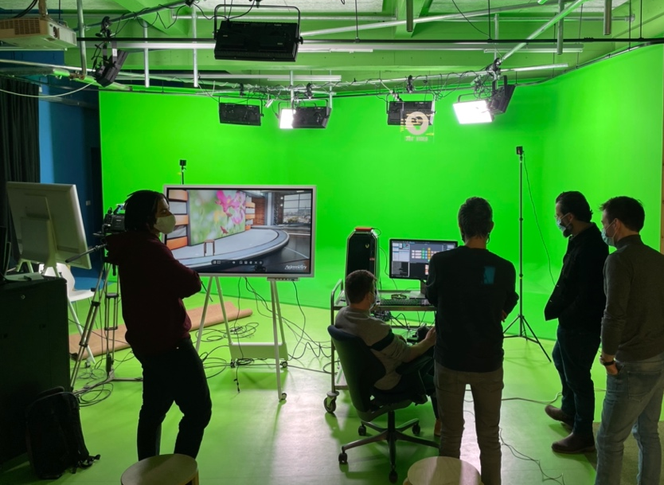
Tijdens het vooronderzoek naar XR-technologieën kwamen we de term virtual production heel erg vaak tegen.
Virtual production maakt gebruik van software tools om live beeldmateriaal te mixen met een virtuele set. Deze virtuele set kan een omgeving en/of virtuele objecten bevatten.
Omdat deze set virtueel is heb je de volledige controle over de omgeving en de objecten. Een van de grote voordelen van deze techniek is de ongeziene creatieve vrijheid.
Je kan op set zaken van plaats veranderen, je kiest de time of day, stand van de zon, weersomstandigheden, … en je set verandert direct.
Binnen virtual production zijn er verschillende manieren om de virtuele set/objecten weer te geven. Je kan kiezen voor 1) een traditionele greenkey setup waarbij je de composite (live beeld gemixt met de virtuele omgeving) op een monitor kan zien.
Een techniek die we vooral in Hollywood terugzien is het gebruik van een 2) led volume. Een led volume is een grote kubus waar men led panelen rondom plaats. Deze led panelen laten een filmproductie toe om de virtuele set in realtime weer te geven. Het talent en de crew zien de virtuele set en kunnen zich inleven in deze omgeving. Daarnaast zorgt het licht van de led panelen ervoor dat er accuraat licht valt op de rest van de set en op het talent. Ook krijg je instant feedback als er veranderingen worden aangebracht aan de set. Helaas is deze manier van werken, op dit moment, enkel weggelegd voor financieel krachtige bedrijven. Toch geloven we dat het gebruik van een led volume in de toekomst toegankelijker zal worden en als standaard zal gelden voor TV en filmproducties.

Het doel van deze piloot is om opzoek te gaan naar een betaalbare oplossing om zelf virtual production te gebruiken.

Vooronderzoek

Een van de grote moeilijkheden bij virtual production is camera tracking. Hier staat of valt je virtual production mee. Camera tracking zorgt ervoor dat de software weet waar de camera staat in de ruimte en hoe de camera beweegt. Deze positionele data worden gekoppeld aan de virtuele set waardoor elke camerabeweging vertaald wordt in de virtuele set. Naast de camerapositie en bewegingen is het ook belangrijk om lensdata te gebruiken tijdens virtual production. Zo worden ook alle lensbewegingen vertaald in de virtuele set.

Tijdens het vooronderzoek bleek al snel dat Unreal engine 4 toonaangevend is in alles wat met virtual production te maken heeft. Van set design tot camera implementatie, Unreal engine is the way to go.
Pilootprojecten

Setup 1: Unreal engine 4 en Vive trackers.

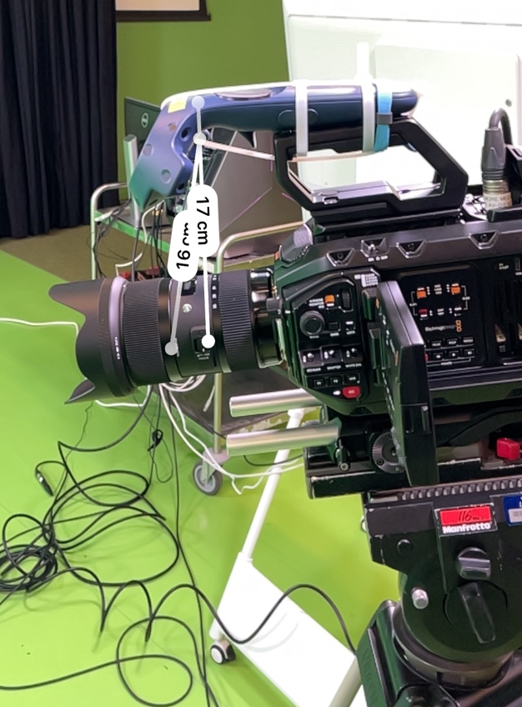
Voor onze eerste test wilden we graag begrijpen hoe 1) Unreal engine 4 werkt in een virtual production omgeving en 2) hoe we een goedkoop cameratracking systeem konden opzetten.
Al snel viel ons oog op de betaalbare Vive VR setup. Deze setup bevat naast een VR bril, twee controllers en twee base stations. De Vive base stations zijn bakens die je in een ruimte opzet. Ze ‘kijken’ naar de ruimte en bepalen de positie van de controllers. Deze data worden gebruikt in Unreal engine 4 om de virtuele set aan te sturen.
Met deze bescheiden setup konden we alvast van start gaan en proeven van virtual production.

- Setup
De eerste setup was gericht op het testen van de Vive tracking.
We plaatsen twee base stations in onze greenkey studio en monteerden één Vive controller op onze camera. Daarna koppelden we de tracking data aan Unreal engine 4 waardoor de software wist hoe de camera bewoog in de ruimte.

- Strengths
Door het gebruik van de Vive tracking kregen we relatief snel een output. Dit hielp ons om de mogelijkheden van virtual production beter te kunnen inschatten en konden we al echt proeven van de mogelijkheden van virtual production met Unreal engine 4.

- Weaknesses
We kozen doelbewust voor de goedkope Vive trackers. Dit zorgde ervoor dat we snel konden proeven van de mogelijkheden van virtual production. Tegelijkertijd bleek dit ook een behoorlijke beperking te zijn. De Vive trackers zijn niet gemaakt om camera tracking te doen.
We stelden o.a. vast dat er te veel foutenmarge zit op verschillende aspecten van het systeem. Zo is het lastig om de Vive controller op een deftige manier te monteren op de camera. Bij de minste speling kregen we direct problemen met kalibratie en begon de tracking te driften.
Ook merkten we op dat Unreal engine 4 (nog) niet genoeg tools heeft om er een broadcast programma van te maken. We zijn er ons van bewust dat dit ook niet het enige doel is van Unreal engine. Daarom gingen we opzoek naar software die we als een bovenlaag op Unreal engine 4 konden gebruiken waarmee we vlotter TV konden maken. Zo kwamen we uit bij Aximmetry. Deze software fungeert als een bovenlaag op Unreal Engine 4 waarbij we makkelijk een studioprogramma konden opnemen.

- Opportunities
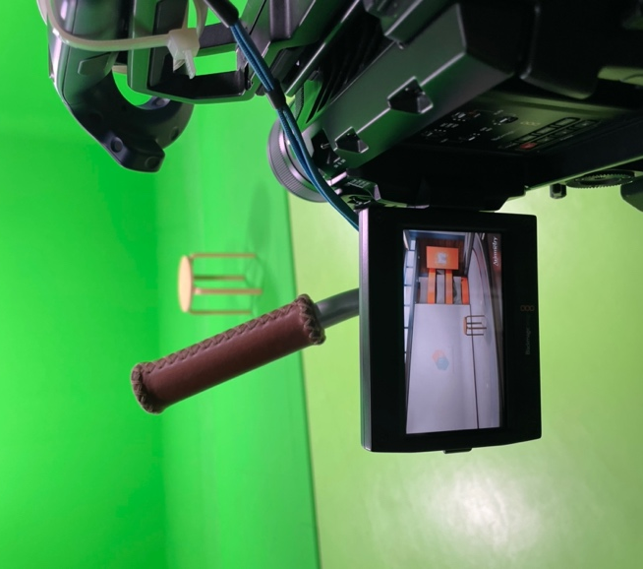
Ondanks de problemen die we ondervonden met de Vive tracking geloven we wel sterk in deze vorm van XR. De flexibiliteit van onze virtuele set was ongezien. Zo konden we instant zaken verplaatsen, toevoegen, wegdoen, virtuele tv-schermen toevoegen, media afspelen, time of day kiezen, …

Na het afronden van dit pilootproject hebben we verder onderzoek gedaan naar betaalbare trackingsystemen. Ons oog viel al snel op het trackingsysteem van Antilatency. Naast een betaalbare en robuuste oplossing bleek Antilantency ook perfect samen te werken met Aximmetry. We besloten om een setup aan te kopen die we voor de volgende piloten kunnen inzetten.

360 graden multicam

Tijdens de verkennende gesprekken met de begeleidingsgroep viel de term 360 graden regelmatig. Vooral de vraag hoe 360 graden camera’s eventueel in een live situatie kan worden ingezet ter ondersteuning/vervanging van een traditionele multicam setup hoorden we regelmatig.
We zijn er ons van bewust dat we in de begeleidingsgroep Azilpix als partner hebben. Zij bieden multicam oplossingen aan met hun 8K 180 graden camera.
Het doel van deze piloot was om te onderzoeken als we een multicam setup konden vervangen door een 360 graden camera te gebruiken. Dit zou tal van voordelen kunnen opleveren. Zo zou je een multicam kunnen capteren in 360 graden met slechts een beperkte crew.

Pilootprojecten

Insta Pro 360 in Unreal engine 4 (check naam)

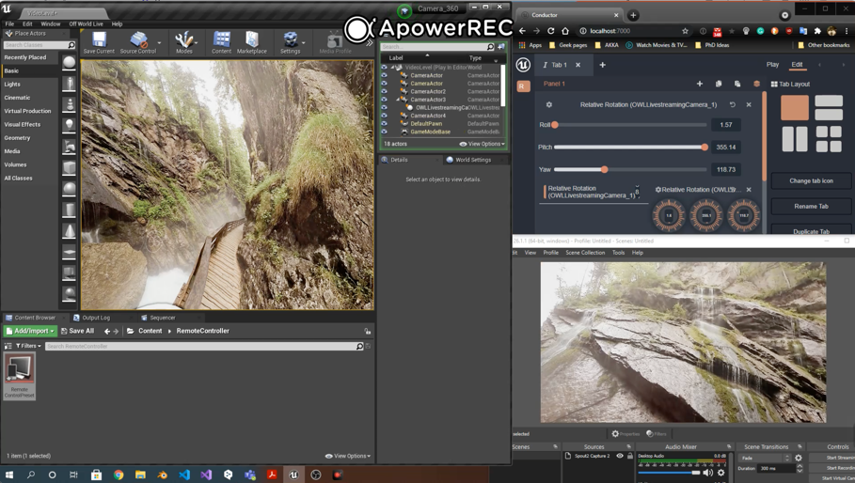
Tijdens de testen voor virtual production leerden we hoe we een virtuele camera in Unreal engine 4 konden gebruiken. Al snel werd het duidelijk dat we deze techniek ook konden toepassen op onze 360 multicam setup. De virtuele camera kon namelijk instant van positie wisselen. Door deze techniek te gebruiken zouden we dus theoretisch gezien verschillende standpunten moeten kunnen aanleveren.
In deze test wilden we onderzoeken hoe we deze techniek live konden inzetten. 360 graden beeldmateriaal in post knippen bestaat al en viel dus buiten de scope van deze piloot.

- Setup
We besloten met de Insta Pro 360 te werken aangezien we hier 8K beeldmateriaal mee konden filmen. Het beeldmateriaal kwam Unreal engine 4 binnen via een Decklink 4G kaart. In Unreal engine 4 maakten we van het beeld een 360 sphere en plaatsten we er een virtuele camera in.

- Strengths
Opnieuw bleek Unreal engine 4 van grote waarde te zijn. Hoe meer we werken met Unreal engine 4 hoe duidelijker het wordt dat Unreal een Zwitser zakmes is voor XR-producties.

- Weaknesses
Ondanks dat we erin slaagden om live beeldmateriaal in Unreal engine 4 te brengen én on the fly cadrages te kiezen, hadden we verschillende grote problemen.
Zo bleek het onmogelijk te zijn om de 8K kwaliteit van de camera in Unreal engine 4 te brengen. De decklink kaart is enkel instaat om 4K te importeren. Dit zorgde ervoor dat de output van de virtuele camera slechts 360p was, verre van broadcastwaardig.

- Opportunities
De problemen die we tegenkwamen waren allemaal op te lossen door de nodige investeringen. Mits de aankoop van een 180 graden fisheye lezen en videokaarten die hogere bit streams live kunnen importeren zijn we ervan overtuigd dat we een bevredigend output hadden kunnen realiseren met dit pilootproject. Helaas viel dit buiten de scope van dit pilootproject.
Omdat we tijdens de piloot leerden dat er op dit moment geen goedkope oplossing bestaat om een output te verkrijgen die broadcastwaardig is besloten we om deze piloot niet verder te zetten. Azilpix heeft oplossingen die wel broadcast kwaliteit kunnen afleveren. De financiële inspanningen die nodig zijn om dit te bekomen liggen echter buiten de scope van deze piloot.

LiDAR scanning

Tijdens een Webinar over virtual production sprak Greig Fraser (cinematografie voor o.a. Dune, The Mandalorian, Vice, …) over LiDAR scanning. Fraser vertelde er hoe ze onlangs LiDAR scanning gebruikten om een locatie te scouten. Deze technologie biedt de mogelijkheid om locaties te scannen, virtueel te delen, bespreken, beoordelen, plannen, …

Na deze Webinar waren we natuurlijk razend benieuwd. We begonnen vrijwel direct aan het vooronderzoek. Tijdens het vooronderzoek waren we opzoek naar een betaalbare en makkelijk inzetbare oplossingen. Zo kwamen we al snel uit bij een iPhone 12 pro met de ingebouwde LiDAR scanner.

Testen

iPhone 12 pro LiDAR scanner
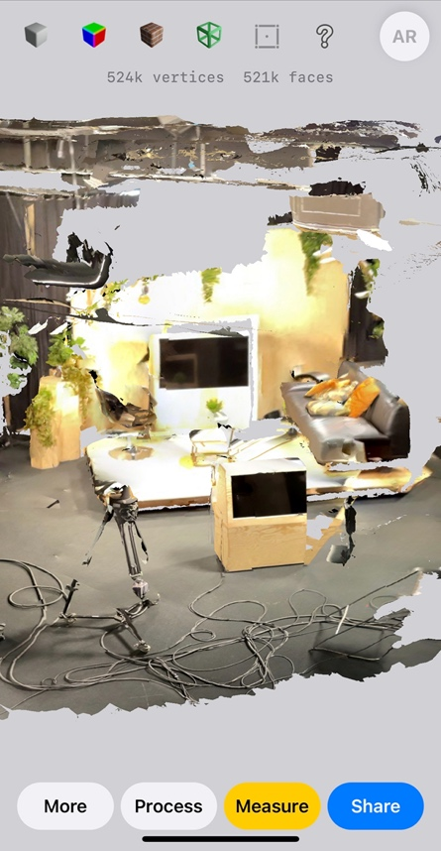
In de eerste fase van dit onderzoek focusten we ons vooral op het gebruik van verschillende apps om een LiDAR scan mee uit te voeren. Tijdens de testen hadden we de beste ervaringen met de 3D scanner app. Via deze app kan je verschillende parameters bedienen (detail, afstand, masking, high res, low res, …) en bovendien is de app gratis. Eens je scan voltooid is kan je deze in verschillende bestandstypes doorsturen.

Tijdens de tweede fase van deze test zijn we opzoek gegaan naar een geschikt platform om de gemaakte scans te verwerken. We zouden niet enkel een scan willen zien, we willen graag door de scan kunnen wandelen, aantekeningen maken, objecten plaatsen, …
Om een geschikt platform te vinden waren de volgende parameters van belang: 1) gebruiksvriendelijkheid, 2) Mogelijkheid tot virtuele samenwerking vanop verschillende locaties in de wereld, 3) interactie met de scan (plaatsen van objecten) en tot slot 4) kostprijs.

- Setup
Tijdens het vooronderzoek bepaalden we dat we de scans met de LiDAR scanner van een iPhone 12 pro zouden maken. Verder hadden we ook al getest met verschillende apps. Uit deze testen kwam de gratis app, 3D scanner naar voor.

Om de scans te kunnen verwerken kozen we initieel voor de gratis software van Unreal engine 4. Via Unreal engine 4 slaagden we erin om onze scan up te loaden. Eens de scan in Unreal Engine 4 zat konden we door de gescande ruimte te wandelen. Daarnaast konden we ook virtuele objecten plaatsen (licht, camera, muren, personen, …). Ondanks het feit dat Unreal engine 4 aan bijna alle parameters voldeed struikelden we toch over 1) gebruiksvriendelijkheid en 2) mogelijkheid tot virtuele samenwerking vanop verschillende locaties in de wereld.
Ondanks alle mogelijkheden van Unreal engine 4 vonden we de drempel voor minder technische profielen te hoog. Daarom kozen we voor een andere app genaamd Spatial io.
Met Spatial io kan je heel makkelijk een scan uploaden. Zodra de scan online is kan je er d.m.v. een VR headset doorwandelen (je kan ook een computer gebruiken, een VR headset is dus niet noodzakelijk). Het grote voordeel van Spatial IO is dat je de scan simultaan van op verschillende locaties kan bekijken. M.a.w. kan je via deze techniek een regisseur uit Brussel samenbrengen op je virtuele set met een DOP uit Londen.

- Strengths
Tijdens deze testen stelden we vast dat de iPhone 12 pro, de 3D scanner app en Spatial io een uitstekende combinatie zijn om aan LiDAR scanning te doen én de scans online te gebruiken om een locatie te beoordelen. Deze setup is volledig gratis (op de iPhone 12 pro na). Daarnaast past deze oplossing in je broekzak en is ze zeer makkelijk te gebruiken.
De voordelen om in VR door een gescande ruimte te wandelen zijn groot. Naast het feit dat je effectief door de ruimte kan wandelen in VR kan je ook perfect de set plannen. Waar wil je de camera zetten? Het licht? De regie? … Dit kan je allemaal van thuis uit.

- Weaknesses
Op dit moment kan je slechts beperkte bestandsgrote uploaden in Spatial io. Door deze limitatie waren we genoodzaakt om de resolutie van onze scan te verkleinen.
We hopen echter dat het in de toekomst mogelijk zal zijn om grotere bestanden up te loaden naar Spatial io.

- Opportunities
Binnen Spatial IO is het mogelijk om objecten te plaatsen in de virtuele omgeving. Het is echter jammer dat je geen virtueel licht kan plaatsen met echte physics. Daarnaast hopen we dat de upload limiet verhoogd wordt.

